SvarUT – korleis brukar du det?
I dag legg me inn SvarUT for alle i Websak. SvarUT gjer at me kan sende alle dokument frå kommunen elektronisk, både graderte og ikkje-graderte, på ein trygg og korrekt måte. Du slepp altså både å skrive ut, putte i konvolutt, skrive adresse og frankere. Særleg sparar det arbeid når du har mange vedlegg - me betalar også mindre i porto og sparar miljøet.
Når du skal lage eit utgåande brev, vel du «Mottakere», som i dag:

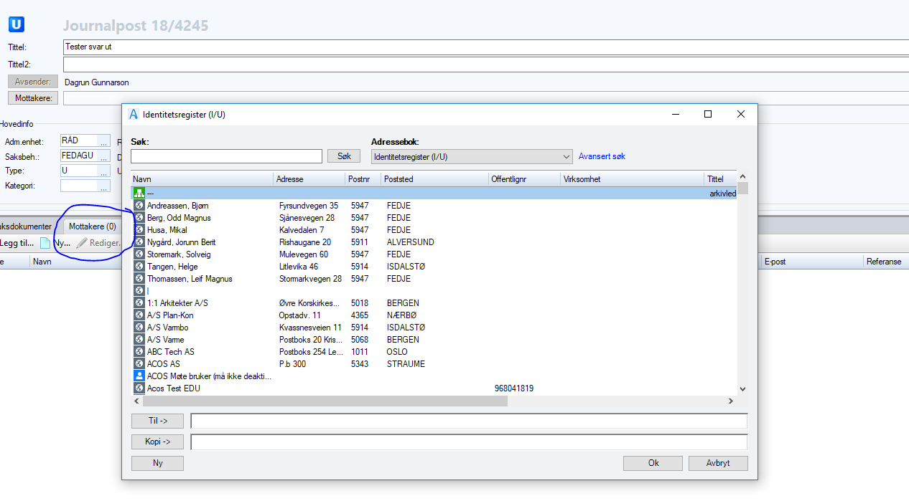

Men i staden for å velje Adressebok: Identitetsregister, vel du Adressebok: Folkeregisteret. (Eller Enhetsregisteret i Brønnøysundregisteret, viss du skal sende til ein organisasjon). SvarUT sender på grunnlag av personnummer eller organisasjonsnummer, og her finn du det:
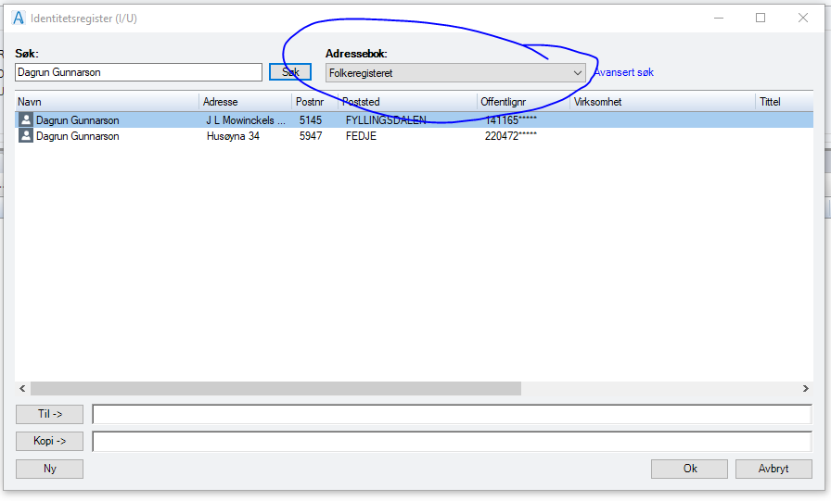

NB! Viss kolonnene dine ikkje ser slik ut som på bildet her, kan du dra dei på plass slik du vil ha dei – t.d. slik at du ser både adresse og off.nr, slik som her. Så høgreklikker du på ei kolonneoverskrift og vel «Lagre kolonneoppsett» - så har du det til neste gang.

Når du søker i Folkeregisteret, får du maksimalt opp 20 treff – sjølv om det finst fleire, t.d. for «Ole Olsen». Då må du gå på «Avansert søk»:
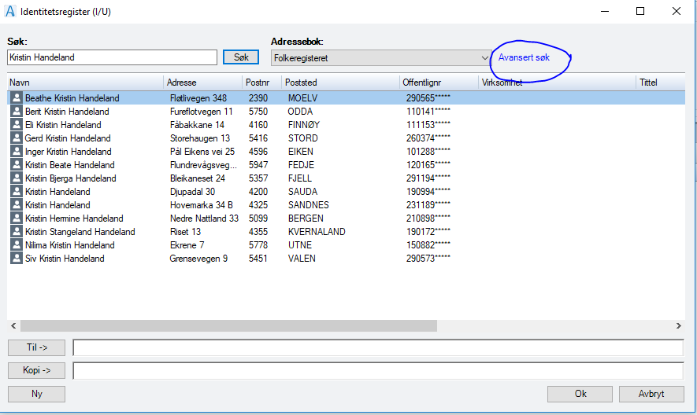

Her kan du leggje inn meir informasjon enn namnet, t.d. kommune, og då vert det enklare:
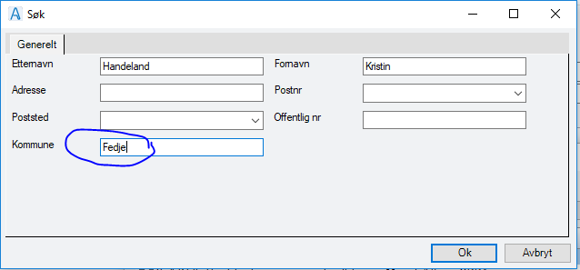

Når du har funne rett person, dobbeltklikk slik at vedkomande kjem ned i «Til»-feltet, og trykk «Ok»:
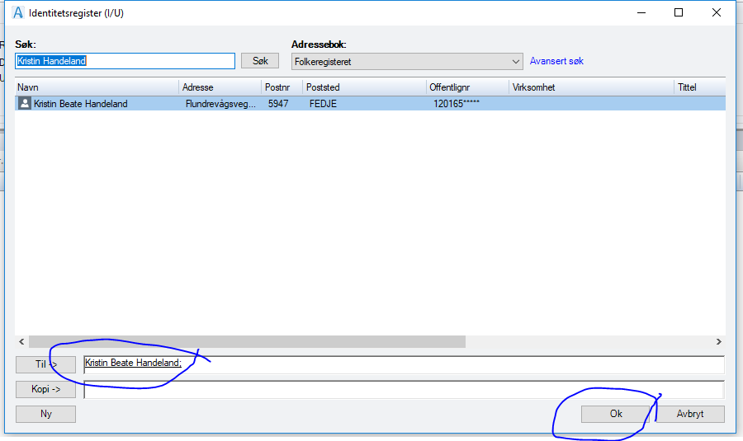

Viss du av ein eller annan grunn allereie har lagt inn ein mottakar utan personnummer som mottakar, kan du gå på den personen, høgreklikke, og velje «slå opp i eksternt register» - då kan du finne personen i folkeregisteret og få lagt til personnummer. Kan vere aktuelt t.d. når du svarar på inngåande brev som får automatisk mottakar.
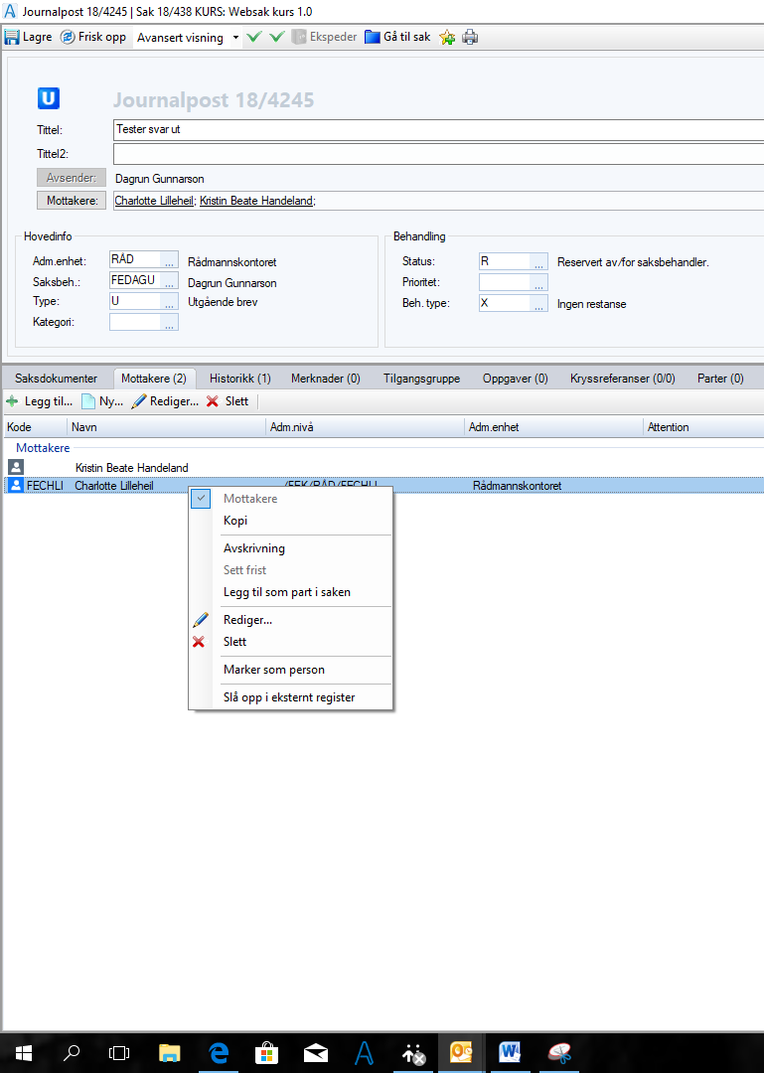

Slik skal det sjå ut under «Mottakarar» når du har fått lagt inn personnummer:

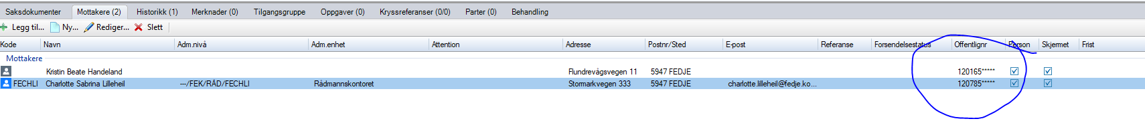

Då er adressene på plass! Då kan du ekspedere – som før:
«Ekspeder» - se at står på SvarUT (her kan du overstyre om det er noko du må sende på papir, t.d. ein kontrakt med underskrift, men då må du poste i vanleg post), trykk «Ekspeder» igjen:
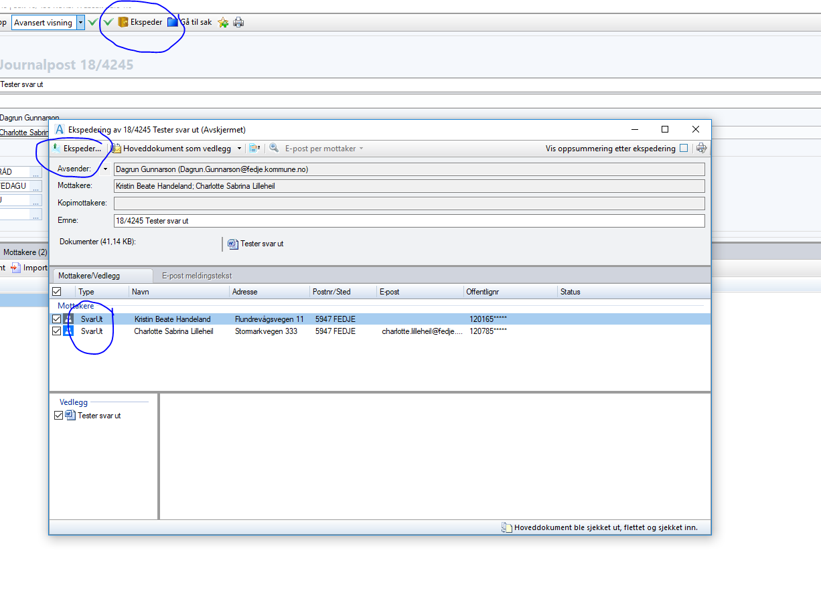

Voila!
Viss den du sender til har digital postkasse(Digipost eller Eboks), får vedkomande brevet frå deg innan 10 minutt. Om dei ikkje har digital postkasse, ligg brevet først i Altinn i 40 timar, så vert det skrive ut og sendt som papirpost av eit firma me har avtale med. Du gjer altså ingenting.

Viss brevet ditt av ein eller annan grunn ikkje vart ekspedert rett i SvarUT, vil det leggje seg i ei eiga korg i websak, som heiter noko sånt som «Svar Ut – feilet sending». Korga viser seg berre om det ligg noko i den. Då kan du ekspedere j.posten på ny.

